RYS. 2

Szafka aktowa metalowa – 2 szt.
OPIS:
2-drzwiowa, drzwi z klamką obrotową i zamkiem, 1 półka regulowana, kolor jasny popiel.

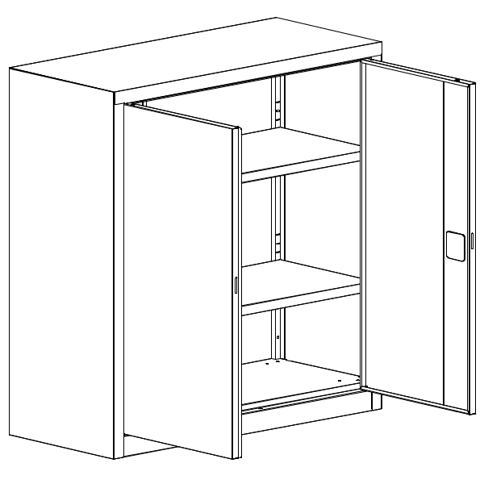
WYMIARY:
wys. 1040 mm, szer. 800 mm, gł. 435 mm

